Pengelolaan Aset
Teknologi Informasi
PO-ITS-101.R01.0725

Lembar Pengesahan Prosedur Operasional
Pengelolaan Aset Teknologi Informasi

Uraian | Nama dan Jabatan | Tanda Tangan | Tanggal
Disusun | Noor Setiadi M.I  Manager IT Governance&Security |  | 20 Juli’25
Diperiksa | Dian Anggraini Ekaputri  Head of PMO |  | 20 Juli’25
Disetujui | Endiaz Ludia Arsanto  Head of IT Division |  | 20 Juli’25

Riwayat Perubahan Prosedur Operasional
Pengelolaan Aset Teknologi Informasi

Nomor | Info Perubahan | Tanggal Perubahan | Alasan Perubahan | Perubahan dilakukan oleh
00 | Draft | 1 April 2025 | Inisial Awal | Noor Setiadi
01 | Pengadaan Asset | 15 Juli 2025 | Perubahan prosedur untuk pengadaan dan pembelian ulang (renewal) asset. | Noor Setiadi

Daftar isi
Lembar Pengesahan Prosedur Operasional Pengelolaan Aset Teknologi Informasi i
Riwayat Perubahan Prosedur Operasional Pengelolaan Aset Teknologi Informasi ii
Daftar isi iii
1. Tujuan 1
2. Ruang Lingkup 1
3. Referensi 1
4. Definisi 1
5. Prosedur Operasional 2
5.1 Pengadaan dan Pembaruan Aset Teknologi Informasi 2
5.1.1 Alur Diagram 2
5.1.2 Penjabaran Pengadaan/Renewal Aset Teknologi Informasi 2
5.2 Penon-aktifan Aset IT (Laptop) Karyawan Resign 4
5.2.1 Alur Diagram 4
5.2.2 Penjabaran Penon-aktifan Aset TI (Laptop) Karyawan Resign 4
5.3 Proses Pembaruan Administrasi Aset Teknologi Informasi pada Asset Management Snipe-IT 5
5.3.1 Alur Diagram 5
5.3.2 Penjabaran Proses Pembaruan Administrasi Aset TI pada Asset Management Snip-IT 5
5.4 Bawa Laptop Pulang ke Rumah 6
5.4.1 Alur Diagram 6
5.4.2 Penjabaran Permohonan Membawa Laptop Pulang ke Rumah 6
5.5 Pelaporan Kerusakan / Kehilangan Aset IT (Laptop, dll.) 7
5.5.1 Alur Diagram 7
5.5.2 Penjabaran Pelaporan Kerusakan/Kehilangan Aset TI (Laptop, dll.) 7
5.6 Proses Pembaruan Administrasi Aset Teknologi Informasi Pada Asset Management Snipe-IT 8
5.6.1 Alur Diagram 8
5.7 Penjabaran Proses Pembaruan Administrasi Aset TI pada Asset Management Snip-IT 8
Lampiran 1 Formulir Permohonan Membawa Laptop ke Rumah (FR-ITS-213-R00.0525) iv
Lampiran 2 Formulir Berita Acara Kerusakan/Kehilangan Aset Teknologi Informasi (FR-ITS-214-R00.0525) v
Lampiran 3 Formulir Analisa Pembelian Barang&Jasa (FR-ITS-225-R00.0725) vi

Tujuan
Tujuan prosedur operasional ini adalah untuk memastikan bahwa semua aset teknologi informasi milik perusahaan dapat dikelola dengan baik agar dalam kondisi yang siap pakai bagi perusahaan mulai dari peng-klasifikasi-an aset, pengadaan, pembaruan, penggunaan sampai dengan keamanan atas aset perusahaan.

Ruang Lingkup
Prosedur operasional manajemen aset berlaku untuk semua aset teknologi informasi perusahaan yang di pergunakan oleh semua karyawan PT Equity Life Indonesia baik yang berada di kantor pusat maupun yang berada di kantor pemasaran PT Equity Life Indonesia.

Referensi
Referensi dari prosedur ini adalah:
- Pedoman SMKI PT Equity Life Indonesia.
- Kebijakan Umum Keamanan Informasi PT Equity Life Indonesia

Definisi
Penjelasan istilah yang digunakan pada prosedur ini:
- Aset adalah semua nilai kekayaan suatu entitas atau perusahaan dengan harapan dapat memberikan manfaat ekonomi dan sosial yang dapat diukur dalam satuan uang.
- Manajemen aset adalah proses pengelolaan semua aset milik perusahaan secara efektif dan efisien untuk mencapai tujuan tertentu.
- Aset Perangkat keras Teknologi informasi adalah aset perangkat keras teknologi informasi yang terlihat secara fisik dan bisa diraba langsung contohnya adalah komputer, layar monitor dan laptop.
- Aset Perangkat lunak teknologi informasi adalah aset perangkat lunak teknologi informasi yang tidak terlihat secara fisik contohnya adalah lisensi perangkat lunak, database dan aplikasi

Prosedur Operasional

Pengadaan dan Pembaruan Aset Teknologi Informasi

Alur Diagram

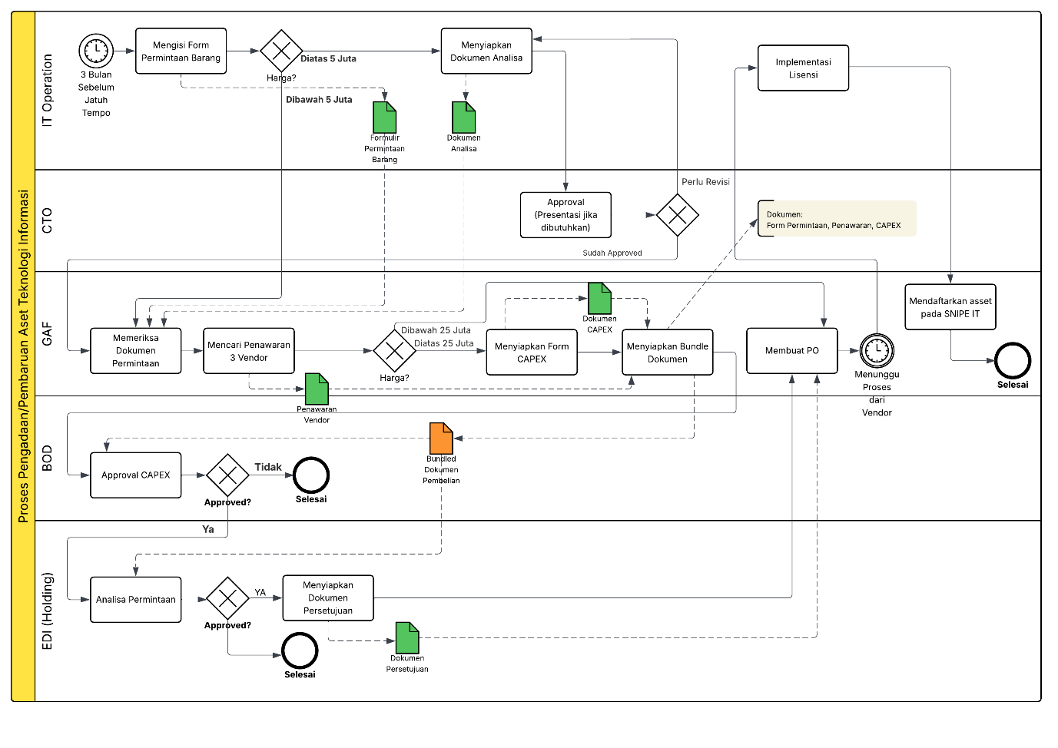

Penjabaran Pengadaan/Renewal Aset Teknologi Informasi
- IT Operation akan membuat pengajuan pembelian/renewal setidaknya 3 bulan sebelum waktu rencana pembelian/renewal nya, dengan membuat Form Permintaan Barang.
- Jika harga pembelian dibawah Rp 5.000.000, maka form bisa diajukan langsung ke GAF. Jika diatas angka tersebut, maka dibutuhkan approval dari Direksi Terkait (CTO).
- Untuk pengajuan Direksi Terkait (CTO), IT Operation akan membuat dokumen analisa kebutuhan dan kemudian dipresentasikan dahulu kepada CTO sebelum diproses untuk pembelian/renewalnya.

Kategori jenis pengajuan yang perlu dibuatkan analisa antara lain:
    - Bernilai tinggi dengan harga diatas Rp 5.000.000.
    - Berdampak pada penyesuaian resource di data center seperti penyesuaian ruang, daya listrik, pendingin.
    - Diperlukan integrasi dengan sistem atau arsitektur yang ada untuk memastikan kompatibilitasnya.
    - Berhubungan dengan risiko keamanan dan data sensitif.
    - Teknologi yang belum jadi standar yang diperlukan ujicoba atau pembuktian implementasinya.

Kategori jenis pengajuan yang tidak perlu untuk dibuatkan analisa, antara lain:
    - Harga dibawah Rp 5.000.000.
    - Kebutuhan untuk penggantian barang lama yang sudah tidak dapat digunakan lagi.
    - Kebutuhannya rutin dengan penggunaaan tinggi dan terprediksi (contoh: tinta printer, tape backup, battery)

Jika ada kategory yang ada pada kedua kriteria tersebut, maka diambil untuk kriteria yang harus menggunakan analisa.
- Setelah ada persetujuan, dokumen Formulir Permintaan Barang dan Analisa akan dikirimkan ke GAF untuk dilanjutkan mencari penawaran harga dari 3 vendor.
- Jika harga dibawah Rp 25.000.000, maka akan dilanjutkan dengan pembuatan PO (Purchase Order) yang membutuhkan persetujuan direksi yang membawahi GAF.
- Jika harga diatas Rp 25.000.000, maka GAF akan menyiapkan form CAPEX dengan menginformasikan apakah proses ini masuk dalam kategori CAPEX ataupun OPEX serta menentukan apakah ada anggaran atau tidak. Serta memberikan rekomendasi untuk vendor siapa yang akan dipilih.
- Setelah semua dokumen dilengkapi, maka CAPEX beserta dokumen pendukung akan dimintakan oleh GAF untuk persetujuan dari 3 direksi.
- Setelah mendapatkan persetujuan, dokumen akan dikirimkan oleh GAF ke EDI (Holding) untuk dimintakan persetujuan.
- Jika persetujuan dari holding sudah keluar, maka GAF akan menindaklanjuti dengan pembuatan PO dan memintakan persetujuan dari direksi yang membawahi GAF.
- Setelah PO disetujui, maka akan dikirimkan oleh GAF untuk diberikan ke Vendor yang dipilih.
- Setelah mendapatkan barang ataupun lisensi dari vendor, maka selanjutnya GAF akan memberikan kepada tim IT Operation untuk dilakukan implementasinya.
- Selesai. Dan dari GAF akan melanjutkan sampai proses pembayarannya selesai mengikuti ketentuan yang pembayaran yang berlaku.

Penon-aktifan Aset IT (Laptop) Karyawan Resign

Alur Diagram

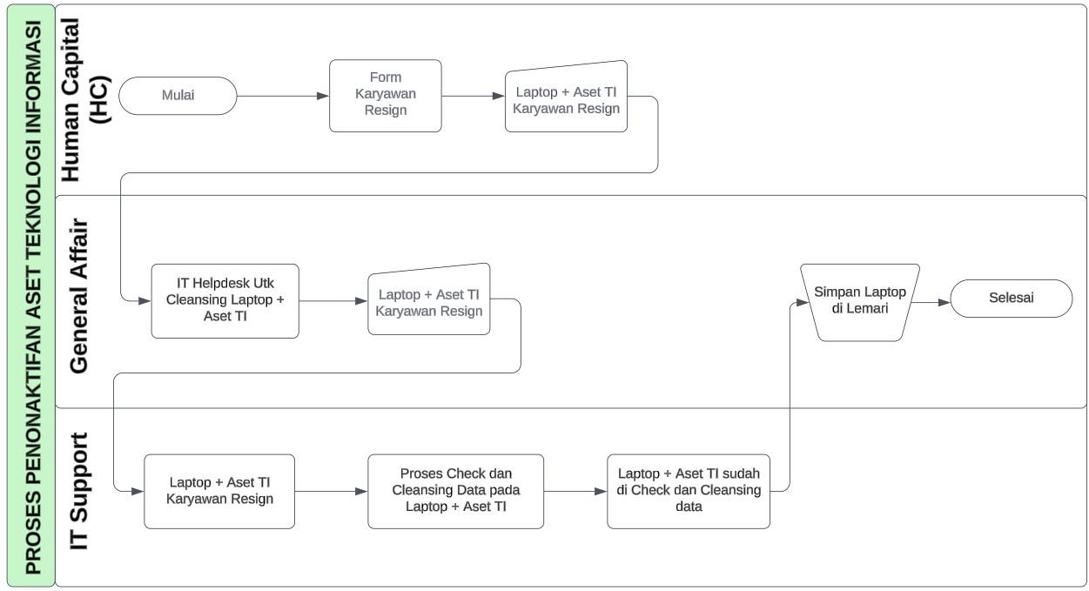

Penjabaran Penon-aktifan Aset TI (Laptop) Karyawan Resign
- Karyawan resign yang mendapatkan fasilitas Laptop dan perangkat IT lainnya dari kantor harus menyerahkan kepada HC
- Laptop dan aset TI oleh HC selanjutnya diserahkan kepada General Affair
- Tim GAF akan membuat IT Helpdesk untuk melakukan cleansing dan pengecekan atas Laptop dan perangkat IT lainnya.
- Tim IT Support akan melakukan cleansing dan pengecekan Laptop dan perangkat IT lainnya.
- Setelah Tim IT support melakukan cleansing dan pengecekan Laptop dan perangkat TI lainnya, Laptop dan perangkat TI lainnya kembali diserahkan kepada tim GAF
- Tim GAF akan melakukan penyimpanan Laptop dan perangkat TI lainnya
- Selesai.

Proses Pembaruan Administrasi Aset Teknologi Informasi pada Asset Management Snipe-IT

Alur Diagram

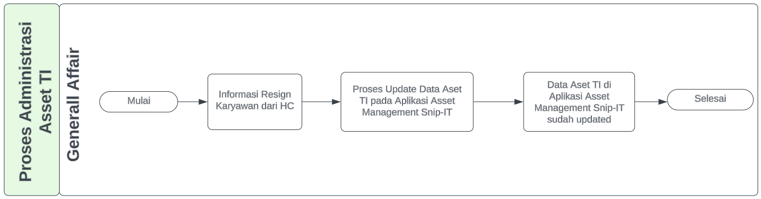

Penjabaran Proses Pembaruan Administrasi Aset TI pada Asset Management Snip-IT
- Tim GAF setelah mendapatkan informasi karyawan resign akan melakukan perubahan/pembaharuan data pemegang Aset TI pada aplikasi Asset Management Snip-IT setelah menerima pengembalian Laptop dan Aset TI dari karyawan yang resign lewat HC.
- Selesai.

Bawa Laptop Pulang ke Rumah

Alur Diagram

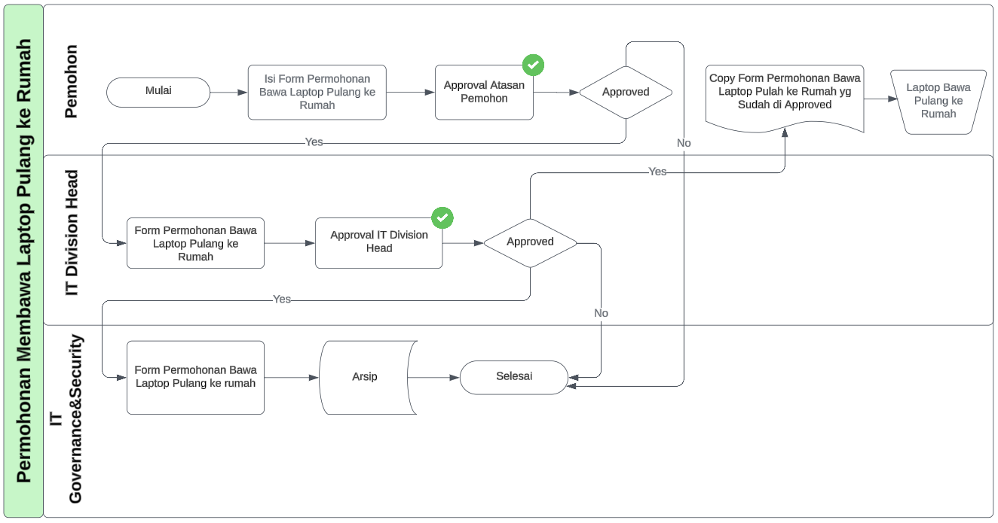

Penjabaran Permohonan Membawa Laptop Pulang ke Rumah
- Karyawan yang berniat membawa laptop pulang ke rumah diwajibkan mengisi form permohonan membawa laptop pulang ke rumah
- Form Permohonan membawa laptop selanjutnya dimintakan persetujuan (approval) atasan (Department Head)
- Selanjutnya form tersebut diajukan kepada IT Division Head untuk mendapatkan persetujuan membawa Laptop pulang ke rumah
- Setelah mendapat persetujuan dari IT Division Head, maka form tersebut di dikirimkan ke Tim IT Governancec&Security, dan karyawan sudah diperbolehkan membawa laptop pulang ke rumah
- Selesai.

Pelaporan Kerusakan / Kehilangan Aset IT (Laptop, dll.)

Alur Diagram

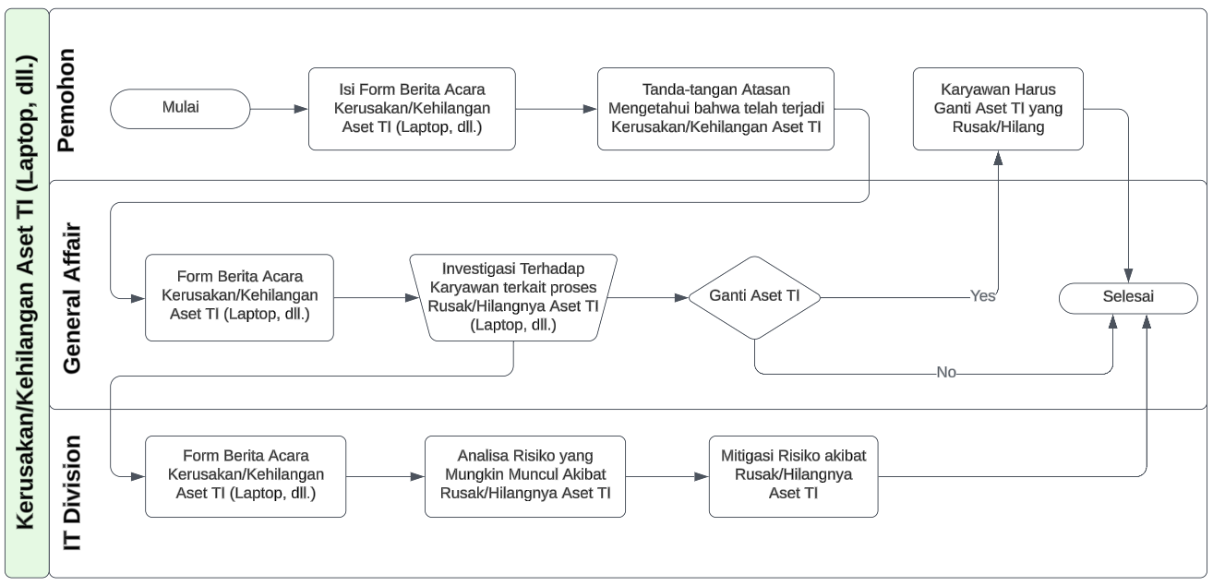

Penjabaran Pelaporan Kerusakan/Kehilangan Aset TI (Laptop, dll.)
- Karyawan yang Aset TI nya (Laptop, dll.) mengalami kerusakan/kehilangan harus mengisi form berita acara kerusakan/kehilangan Aset TI (Laptop, dll.)
- Form berita acara tersebut harus mendapatkan tanda-tangan mengetahui dari atasan karyawan ybs. Bahwa telah terjadi kerusakan/kehilangan aset TI.
- Form tersebut selanjutnya dibawa ke Tim GAF untuk dilakukan investigasi terkait terjadinya kerusakan/kehilangan Aset TI tersebut oleh tim GAF terhadap karyawan ybs.
- Tim GAF akan menentukan apakah karyawan diharuskan mengganti aset TI yang rusak atau tidak
- Apabila berdasarkan investigasi Tim GAF bahwa karyawan harus mengganti Aset TI yang rusak/hilang, maka karyawan diwajibkan mengganti aset TI tsb. sama dengan aset TI yang rusak/hilang.
- Tim GAF akan berkoordinasi dengan Tim IT Division untuk menganalisa risiko yang mungkin muncul akibat rusak/hilang nya Aset TI tersebut.
- Tim GAF dan Tim IT akan melakukan mitigasi terkait rusak/hilangnya aset TI tersebut.
- Selesai.

Proses Pembaruan Administrasi Aset Teknologi Informasi Pada Asset Management Snipe-IT

Alur Diagram

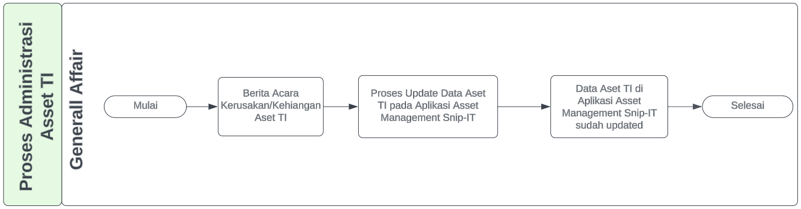

Penjabaran Proses Pembaruan Administrasi Aset TI pada Asset Management Snip-IT
- Tim GAF setelah mendapatkan informasi bahwa telah terjadi kerusakan atau kehilangan aset TI (Laptop), maka Tim GAF akan melakukan perubahan/pembaharuan pada aplikasi Asset Management Snipe-IT
- Selesai.

- Formulir Permohonan Membawa Laptop ke Rumah
(FR-ITS-213-R00.0525)
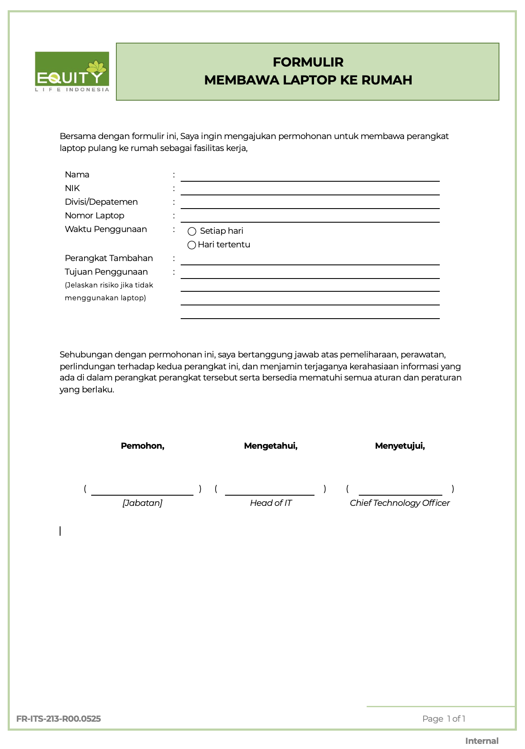

- Formulir Berita Acara Kerusakan/Kehilangan Aset Teknologi Informasi
(FR-ITS-214-R00.0525)
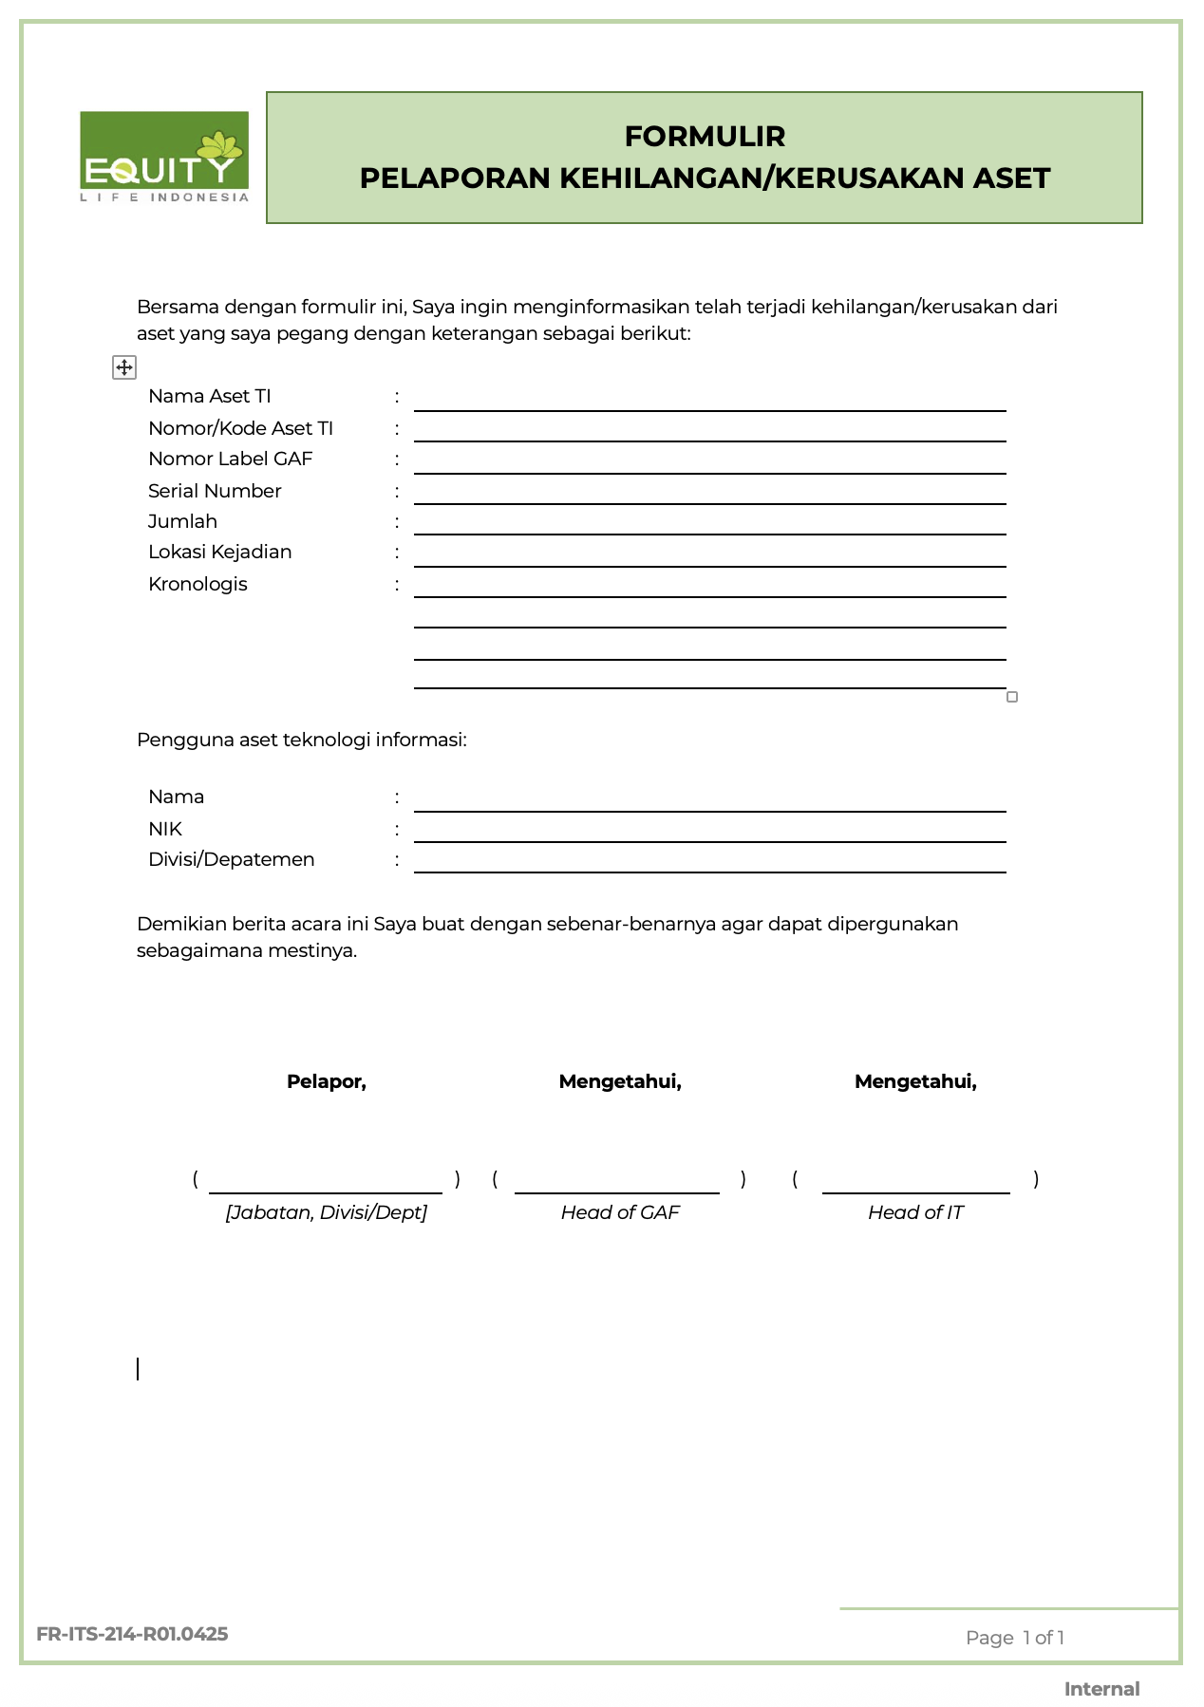

- Formulir Analisa Pembelian Barang&Jasa
(FR-ITS-225-R00.0725)

